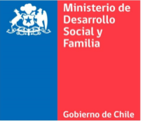
Calendarización
Proceso de Selección
Tercer Nivel Jerárquico
Jefe(a) de Departamento de Programas de Niñez y Familia

Fase | Fechas
Postulación
Difusión y Plazo de Postulación en www.empleospublicos.cl | 01/12/2021 al 15/12/2021
Selección
Proceso de Evaluación y Selección del Postulante | 16/12/2021 al 28/12/2021
Evaluación de Conocimientos Técnicos | 29/12/2021 al 04/01/2022
Evaluación Psicolaboral | 05/01/2022 al 18/01/2022
Valoración Global del Candidato (Entrevista Final) | 19/01/2022 al 01/02/2022
Finalización
Finalización Proceso | 02/02/2022 al 15/02/2022

